Programski agenti – seminar

**Ime i prezime:**  Boris Boronjek

**JMBAG:**  0036531473

**E-mail adresa:**  borisboronjek@gmail.com

1. Opis korištene zelene teme (problem, relevantnost).

Problem na kojem se temelji igra *EcoDefenders* jest globalna pojava invazivnih vrsta koje ozbiljno ugrožavaju prirodne ekosustave diljem svijeta. Invazivne vrste su biljne ili životinjske vrste koje nisu prirodno prisutne u određenom staništu, a kada su tamo unesene, najčešće ljudskom aktivnošću, šire se brzo i potiskuju lokalne, autohtone vrste. Njihova prisutnost može dovesti do poremećaja prirodne ravnoteže, smanjenja bioraznolikosti te čak do izumiranja nekih vrsta koje nemaju razvijene obrambene mehanizme protiv novih predatora ili konkurenata. Primjeri iz stvarnog svijeta uključuju zečeve unesene na Novi Zeland i Australiju, koji su uzrokovali ogromne štete prirodnim travnjacima, uništili lokalnu floru i narušili prehrambene lance u tim ekosustavima. Slične situacije događaju se i danas, kada nove vrste dospijevaju u tuđe ekosustave brodovima, trgovinom i turizmom. Ovaj problem iznimno je relevantan za zelene teme jer destabilizira ekosustave, narušava ekološke usluge koje priroda pruža čovjeku i stvara trajne posljedice za okoliš. Cilj igre *EcoDefenders* je educirati igrače o ovom globalnom ekološkom izazovu kroz taktičku, kooperativnu obranu prirode. Igrači će kroz interaktivne misije učiti kako se invazivne vrste šire, kako ih prepoznati, koji su alati učinkoviti za njihovo suzbijanje te kako obnoviti oštećena staništa i ponovno uspostaviti prirodnu ravnotežu. Time igra ne samo da pruža zabavno iskustvo, već i potiče razvoj ekološke svijesti i razumijevanje važnosti očuvanja prirodne bioraznolikosti.

1. Predloženi naziv igre.

EcoDefenders

1. Inspiracija za igru.

Helldivers 2 – inspiracija za kooperativnu, taktičku borbu i timsku dinamiku obrane.

Minecraft – inspiracija za mogućnosti gradnje i obnove okoliša koristeći različite resurse.

Resident Evil serijal – inspiracija za dizajn mutiranih neprijatelja i sustav vrednovanja uspjeha po razinama.

1. Opišite tok i zaplet igre.

U *EcoDefenders* igrači preuzimaju uloge čuvara prirode, specijaliziranih za borbu protiv invazivnih vrsta koje prijete prirodnoj ravnoteži planeta. Zajedno, u timovima do četiri člana, putuju na različite lokacije diljem svijeta – od australskih pustopoljina, afričkih savana do amazonskih prašuma i otočnih ekosustava – s ciljem zaštite lokalnih biljaka i životinja od najezde invazivnih, mutiranih vrsta koje se šire poput virusa. Svaka misija započinje dolaskom igrača na novo, ugroženo područje, gdje koriste ekološke alate kako bi gradili obrambene strukture, čistili zaražene zone, postavljali zamke i obnavljali prirodna staništa. Igra je taktički orijentirana; igrači moraju pažljivo surađivati kako bi odlučili gdje postaviti barijere, koje alate koristiti protiv koje vrste i kada povući taktičko povlačenje kako bi zaštitili ključne dijelove okoliša. Progresija u igri mjeri se uspjehom u očuvanju bioraznolikosti – što više lokalnih biljaka i životinja preživi napade, to je ocjena misije viša, a igrači dobivaju pristup novim alatima i znanjima. Misije se dodatno zakompliciraju noćnim invazijama, sezonskim promjenama ili mutacijama koje mijenjaju ponašanje neprijatelja i traže nove strategije od igrača. AI vodič, Biolog, nudi stalne edukativne savjete i strategije, pomažući igračima da razumiju znanstveni i ekološki kontekst iza svakog zadatka, čime igra ne samo testira taktičke vještine, već i širi znanje o zaštiti okoliša.

1. Kako igra može procijeniti ishode učenja igrača?

Igra procjenjuje ishode učenja kroz detaljan sustav evaluacije na kraju svake misije. Igrač se ocjenjuje prema postotku očuvanih lokalnih vrsta, količini obnovljenih staništa, broju uspješno zaustavljenih invazija i učinkovitosti korištenja ekoloških alata. Osim toga, AI Biolog redovito postavlja edukativna pitanja tijekom igre, testirajući znanje igrača o invazivnim vrstama, njihovom utjecaju i specifičnostima različitih ekosustava. To pomaže igračima da prodube svoje razumijevanje tema dok napreduju kroz igru. Postizanjem viših rezultata i točnih odgovora otključavaju se složeniji alati, nove misije i naprednije strategije, što dodatno motivira daljnje učenje i primjenu stečenog znanja u praksi.

1. Navedite programske agente koji će se koristiti u predloženoj ozbiljnoj igri.

|  |  |  |
| --- | --- | --- |
| **Agent** | **Svojstva** | **Opis** |
| Igrač | samostalnost, suradnja, inteligencija, reaktivnost | Agent Igrač predstavlja korisnika koji kontrolira lika u igri. Pokazuje samostalnost u odlučivanju o strategiji, surađuje s drugim igračima u timovima, reagira na invazivne prijetnje u stvarnom vremenu te fleksibilno prilagođava pristup misijama. Igrač bira alate, gradi strukture i određuje prioritete u zaštiti okoliša, čime direktno utječe na tijek misije. Proaktivno planira obranu i koristi stečeno znanje za optimizaciju svojih akcija u kasnijim fazama igre. |
| Invazivna vrsta | samostalnost, suradnja, inteligencija, pokretljivost, reaktivnost | Agent Invazivna vrsta simulira ponašanje mutiranih biljaka i životinja koje napadaju lokalne ekosustave. Ovaj agent djeluje samostalno, ali i u skupinama, koristi inteligenciju za traženje slabih točaka obrane i mijenja ponašanje ovisno o okolišu. Reaktivan je na prisutnost igrača, a proaktivan kad otkrije nezaštićene resurse. Njegova fleksibilnost omogućava razvoj novih mutacija koje zahtijevaju prilagodbu taktike igrača. |
| Okoliš | reaktivnost, fleksibilnost | Agent Okoliš predstavlja prirodno stanište koje igrači nastoje zaštititi. Njegova svojstva uključuju reaktivnost na prisutnost invazivnih vrsta (degradacija staništa) i na aktivnosti igrača (obnova flore i faune). Okoliš se dinamično mijenja tijekom igre, ovisno o ishodima sukoba. Fleksibilan je jer nudi različite izazove na svakoj lokaciji – od sušnih područja do vlažnih prašuma, čime zahtijeva različite pristupe od igrača. |
| Biolog | inteligencija, proaktivnost, suradnja | Agent Biolog je AI vodič koji koristi inteligenciju za pružanje edukativnih informacija i taktičkih savjeta. Proaktivan je jer unaprijed upozorava igrače na nove prijetnje i promjene u ponašanju neprijatelja. Sudjeluje u suradnji s igračima, postavljajući pitanja i evaluirajući njihovo znanje tijekom misija. Njegova uloga je dvosmjerna: pomaže u učenju, ali i u optimizaciji strategija za očuvanje okoliša. |
| Ekološki alat | pokretljivost, suradnja, fleksibilnost, reaktivnost | Agent Ekološki alat predstavlja sustav alata i uređaja koji igrači koriste za obranu i obnovu. Alati su pokretljivi jer ih igrači mogu premještati i prilagođavati situaciji. Reagiraju na akcije igrača (npr. aktiviraju se pri napadu), a njihova fleksibilnost omogućava nadogradnje i promjenu funkcija. Kroz progresiju igre, alati se razvijaju kako bi mogli efikasnije odgovarati na nove prijetnje i složenije invazivne vrste. |

1. Za svakog agenta opišite njegovu interakciju s drugim agentima

|  |  |  |  |  |  |
| --- | --- | --- | --- | --- | --- |
|  | **Igrač** | **Invazivna vrsta** | **Okoliš** | **Biolog** | **Ekološki alat** |
| **Igrač** |  | Brani od napada i zaustavlja širenje invazivnih vrsta. | Štiti okoliš i obnavlja ga kroz akcije i korištenje alata. | Prima savjete i odgovara na pitanja za edukaciju i napredak. | Aktivira i koristi alate za obranu i obnovu staništa. |
| **Invazivna vrsta** | Napada igrača i stvara mu izazove. |  | Šteti okolišu širenjem i uništavanjem lokalnih vrsta. | Ne izravno, ali Biolog upozorava igrača na nove prijetnje. | Pokušava uništiti ili zaobići ekološke alate i barijere. |
| **Okoliš** | Reagira na akcije igrača: obnavlja se ili propada. | Propada pod napadima invazivnih vrsta. |  | Daje podatke Biologu za procjenu stanja ekosustava. | Prima poboljšanja kroz upotrebu ekoloških alata. |
| **Biolog** | Daje edukativne savjete, postavlja pitanja igraču. | Analizira ponašanje invazivnih vrsta za savjetovanje igrača. | Prati stanje okoliša i daje preporuke za njegovu zaštitu. |  | Preporučuje optimalno korištenje ekoloških alata igračima. |
| **Ekološki alat** | Igrač ga koristi za obranu i obnovu. | Automatski djeluje protiv invazivnih vrsta kad je aktiviran. | Aktivno popravlja oštećena staništa kroz primjenu od strane igrača. | Ne izravno, ali Biolog savjetuje o njihovoj optimalnoj upotrebi. |  |

1. Za agenta po vlasitom odabiru napišite kratki pseudokod njegovog djelovanja. Kroz algoritam naglasite svojstva tog agenta.

Agent: invazivna vrsta

while (game_is_running):

if (detect_nearby_player_defense()):

// Reaktivnost: promjena ponašanja kad je otkrivena obrana

if (health > 50%):

attack_defense()

else:

retreat_and_regroup() // Suradnja: povlačenje i spajanje s drugima

else:

// Samostalnost: slobodno traži ciljeve

target = find_weakest_environment_zone() // Inteligencija: traženje najslabije točke

move_to(target) // Pokretljivost: kretanje prema cilju

if (nearby_invasive_species()):

// Suradnja: udruživanje za jači napad

form_group()

coordinate_attack()

if (random_chance(mutates)):

mutate_behavior() // Inteligencija: prilagodba novim prijetnjama (npr. alatima igrača)

wait(short_delay)

1. Skicirajte arhitekturu višeagentskog sustava koji će se koristiti u predloženoj ozbiljnoj igri.

**Okruženje:**

* Globalna mapa s različitim prirodnim okruženjima (šuma, pustinja, močvara)
* Staništa s varijabilnim zdravljem i bioraznolikošću

**Agenti:**

* Igrač: Koristi ekološke alate za obranu okoliša i obnavljanje zaraženih zona. Reagira na napade invazivnih vrsta i slijedi edukativne upute od Biologa.
* Invazivna vrsta: Napada i širi se kroz okoliš, uništava lokalne biljke i životinje. Reagira na igračeve obrane i mijenja taktike kroz mutacije. U grupama djeluje jače (suradnja).
* Okoliš: Pasivno reagira na radnje igrača i invazivnih vrsta: može se obnoviti (povećanje bioraznolikosti) ili propasti (širenje zagađenja).
* Biolog (AI vodič): Pruža igraču informacije o trenutačnom stanju okoliša, upozorava na nove prijetnje i postavlja edukativna pitanja. Predlaže optimalne alate i taktike.
* Ekološki alat: Koristi ga igrač za postavljanje obrana, liječenje okoliša i blokiranje invazivnih vrsta. Alati imaju ograničene resurse i moraju se taktički koristiti.

**Skica Arhitekture:**

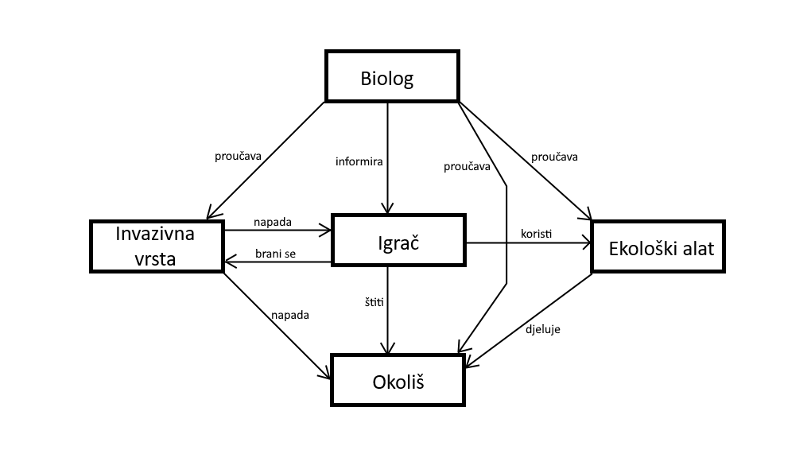

*This document has been prepared for the European Commission however it reflects the views only of the authors, and the Commission cannot be held responsible for any use which may be made of the information contained therein.*